AOUT

Du 30 juillet au 7 août de 17h30 à 22h : Stage toutes danses en ligne
Organisateur : Al Sur
Lieu : Salle des agrès, sous la piscine municipale
Initiation, découverte aux danses en ligne, tous styles : madison, kuduro, chacha, disco, merengue, bachata...
Ambiance et bonne humeur garanties
Renseignements : 06 31 74 38 39

Du 3 au 8 août : Fête de la Madeleine
Organisateur : Société des Maraîchers
C'est pour célébrer le développement de l'irrigation, donnant naissance au maraîchage et à la culture fruitière, qu'est créée au XVIIème siècle la charrette de la Madeleine. Habillée de 3000 glaïeuls rouges, elle défile tirée par une cinquantaine de chevaux lourds attelés en flèche (l'un derrière l'autre) et harnachés à la mode sarrasine. Pronant les valeurs laïques et républicaines : elle est surmontée du buste de Marianne et avance aux sons de la Marseillaise et de l'Internationale.

Durant toute la période de la fête, taureaux dans les rues, courses camarguaises, fête foraine, bodégas, exposition par les Amis des Arts à la salle du Rialto.
Vendredi 3 août :
18h30 : vernissage de l'exposition des Amis des Arts avec pour invité d'honneur Anne-Marie Ruggeri de Bonnieux, artiste peintre
19h : abrivado sur le cours Carnot
22h : abrivado sur le cours Carnot
Samedi 4 août :
19h : apéritif au mas des Bayles animé par la peña
21h : Défilé des majorettes sur le cours Carnot
21h30 : grand bal avec JP Delpias Orchestra place de la République
Dimanche 5 août :
8h : déjeuner au mas des bayles
11h : défilé de la charrette
17h : trophée des as aux arènes
21h30 : soirée avec le groupe "Génération 80" place de la république
Lundi 6 août :
9h : concours de pêche
11h : encierro halte routière
13h : aïoli
19h : Encierro de tau, halte routière
21h30 : soirée avec l'orchestre"Bernard Becker", place de la République
Mardi 7 août :
10h30 : 4 abrivados en centre ville
21h00 : grand défilé des associations sur le thème "jeux télévisés et TV réalité", centre ville
22h30 : soirée DJ avec "JNS Music"
Mercredi 8 août : Journée du taureau de la Madeleine
10h30 : abrivado longue, défilé des jardinières sur le cours Carnot
11h : abrivado longe et défilé des charrettes sur le cours Carnot
11h30 : abrivado av G. de Gaulle
13h30 : cuisseau de taureau à la broche à la bodega Bienvenida
17h : course de l'avenir
19h : apéritif concert avec l'orchestre "Méphisto", place de la République
21h30 : défilé de majorettes sur le Cours Carnot
22h : grand feu d'artifice, spectacle pyromélodique sur le MIN
22h30 : soirée avec l'orchestre "Méphito", place de la République
Renseignements : 04 90 24 25 50

Le 2 août de 18h à 23h : Marché nocturne
Organisateur : Mairie
Lieu : centre ville
Retrouvons-nous sur les places du centre-ville pour découvrir les étals d'artisanat d'art et dégustez les produits du terroir dans une ambiance musicale festive autour d'animations originales. Ce marché sera animé par PUMMARO. Voilà un hommage à la chanson Napolitaine et à un très grand Monsieur « Renato CAROSONE » l'exubérant Massimo vous fera découvrir des standards comme «Tu vuo fa l'Americano, Torero ou encore La donna Riccia » et vous racontera des anecdotes croustillantes sur toutes ces chansons qui racontent le quotidien des Napolitains.
L'homme orchestre Gilles la Vadrouille accompagné de son orgue de barbarie, interprètera des chants et contes de la mer.

Du 6 au 10 août : stage de cirque pour enfant
Organisateur : Surunfil
Lieu : salle d'agrès sous la piscine
Programme :
fil - trapèze – acrobatie - boule - jonglage - expression
Effectif 8 enfants
Tarif : 65€ la semaine les 5/7ans : 9h30 à 12h
85€ la semaine les 8/10ans : 14h à 17h (prévoir un gouté)
Renseignements : 06 86 12 46 79

Le 9 août de 18h à 23h : Marché nocturne
Organisateur : Mairie
Lieu : centre ville
Retrouvons-nous sur les places du centre-ville pour découvrir les étals d'artisanat d'art et dégustez les produits du terroir dans une ambiance musicale festive autour d'animations originales. Ce marché sera animé par RICA COMPARSA une fanfare cubaine : un répertoire traditionnel venu de Santiago de Cuba, des musiciens qui jouent et dansent, des costumes reflétant le soleil bref toute la chaleur la sensualité et la joie de vivre de cette fanfare haute en couleur.
Le CIRQUE PÉRARNAUD une famille d'artistes ravira petits et grands par ses tours de, jonglerie, acrobaties, dressage, ...

Le 11 août à 19h : Théâtre jeune public Gratuit : Le petit train des doudous perdus
Organisateur : Mairie
Lieu : Place Isidore Rollande
( à partir de 2 ans )
Création et Interprétation de Charlotte MONTROUSSIER
Mais que deviennent les doudous perdus? Charlotte les recueille, les soigne, les raccommode, en attendant de retrouver Eustache, son nounours perdu, il y a … très... très … longtemps...
Tous les doudous ont une histoire, une chanson, une berceuse qui trotte dans la tête... un enfant qui l'attend quelque part depuis 5 minutes ou 70 ans..
Embarquez et ne manquez pas le départ... pour ce merveilleux spectacle de théâtre tendre et comique à travers le monde de l'enfance.

Du 13 au 15 août à 22h : Une toile sous les étoiles
Organisateur : Amis des Tours et Cinéma rex
Lieu : Château féodal
Trois soirs pour trois rencontres différentes : un film spécial jeunesse, un film « Ado », un film grand public pour trois soirées.
Lundi : Blanche Neige et le chasseur
Mardi : Madagascar 3
Mercredi : The Artist
Réservations au cinéma Rex : 04 90 94 15 03

Le 16 août de 18h à 23h : Marché nocturne
Organisateur : Mairie
Lieu : centre ville
Retrouvons-nous sur les places du centre-ville pour découvrir les étals d'artisanat d'art et dégustez les produits du terroir dans une ambiance musicale festive autour d'animations originales. Ce marché sera animé par GET BACK (BEATLES) : Let it be, Ticket to ride, Penny lane, Help, Michelle, Day tripper, Hard day's night , autant de titres qui ont marqué à jamais les années 60 et 70 ainsi que la musique pop et rock. Leur nom : les Beatles, quatre garçons dans le vent de la création. Les GET BACK vous proposent leurs sublimes mélodies. Cette formation de six musiciens (composée d'un chanteur batteur, d'un guitariste, d'une basse à vent, et d'un pupitre de cuivres) d'une part vous fera revivre le formidable répertoire des quatre garçons de Liverpool grâce à des arrangements originaux et d'autre part grâce à des tenues directement inspirées des costumes colorés du mythique album Sergent Pepper's! Et SUR UN FIL déambulation sur échasses.

Le 1er septembre à 17h : Grand écran de septembre
Organisateur : Bibliothèque
Lieu : Bibliothèque
Programme: Projection d'un film pour tous publics pour découvrir ou redécouvrir des films remarquables, les classiques du cinéma sans frontières. Le programme est consultable à la bibliothèque.
Renseignements : 04 90 24 20 80

Le 1er septembre : Forum des associations
Organisateur : Maison de la Vie Associative
Lieu : Maison de la Vie Associative
Programme: Les associations de Châteaurenard vous donnent rendez-vous pour vous présenter leurs programmes.
Renseignements : 04 90 26 32 95

Le 5 septembre à 10h30 et 15h30 : La malle aux histoires de septembre
Organisateur : Bibliothèque
Lieu : Bibliothèque
Programme: Comptines, et lectures d'albums sortis de la malle magique. Un moment de plaisir et de connivence avec les plus petits.
Renseignements : 04 90 24 20 80
Le 8 septembre à 14h30 : Ateliers d'écriture de septembre
Organisateur : l'Affabuloir
Lieu : Bibliothèque
Programme: Avec l'Association l'Affabuloir. Lire et partager des textes. Jouer avec les mots, inventer, écrire ensemble à partir d'une proposition... Ouvert à tous : curieux, débutants, passionnés! Durée 2h.
Renseignements : 04 90 24 20 80

Le samedi de 8h30 à 12h : Marché de producteurs
Organisateur : Marché d'Intérêt National
Lieu : Marché d'Intérêt National
Programme: Vente de fruits et légumes du producteur au consommateur
Tarif : Gratuit
Renseignements : 04 90 94 14 90

De juin à septembre : Inscriptions au cours de danses tous niveaux.
Organisateur : Al Sur
Lieu : Salle des agrès, sous la piscine municipale
Madison, kuduro, chacha, disco, merengue, bachata, sévillane, flamenco. Ambiance et bonne humeur garanties
Renseignements : 06 31 74 38 39

De juin à fin septembre : Inscriptions à l'atelier de tapisserie d'ameublement
Lieu : 2 rue Pierre Brosselette 13160 CHATEAURENARD
Programme: Séances d'initiation ou de perfectionnement vous seront proposées tous les lundis matin de 9h à 12h à partir du 1er octobre. Les places sont limitées. Inscrivez-vous dès à présent.
Renseignements : 04 90 90 16 25

De juin au 8 octobre : Inscriptions à la chasse au trésor du 20 octobre
Organisateur : Amis des Tours et Conseil Municipal de Jeunes
Programme: Le Conseil Municipal des Jeunes et l'association Les Amis des Tours organisent une chasse au trésor le samedi 20 octobre 2012. Le thème de cette chasse au trésor sera l'eau. A vos marques...Prêts! Venez vous inscrire! (Prise des inscriptions jusqu'au 8 octobre à la Maison de la Vie Associative (MVA) ou au Pôle Jeunesse).
Renseignements : MVA : 04 90 26 32 95 Pôle jeunesse : 04.90.94.44.10

DECOUVREZ

Toute l'année : Visite gratuite de la Distillerie de Frigolet Liqueur
Lieu : 26 rue Voltaire 13160 CHATEAURENARD
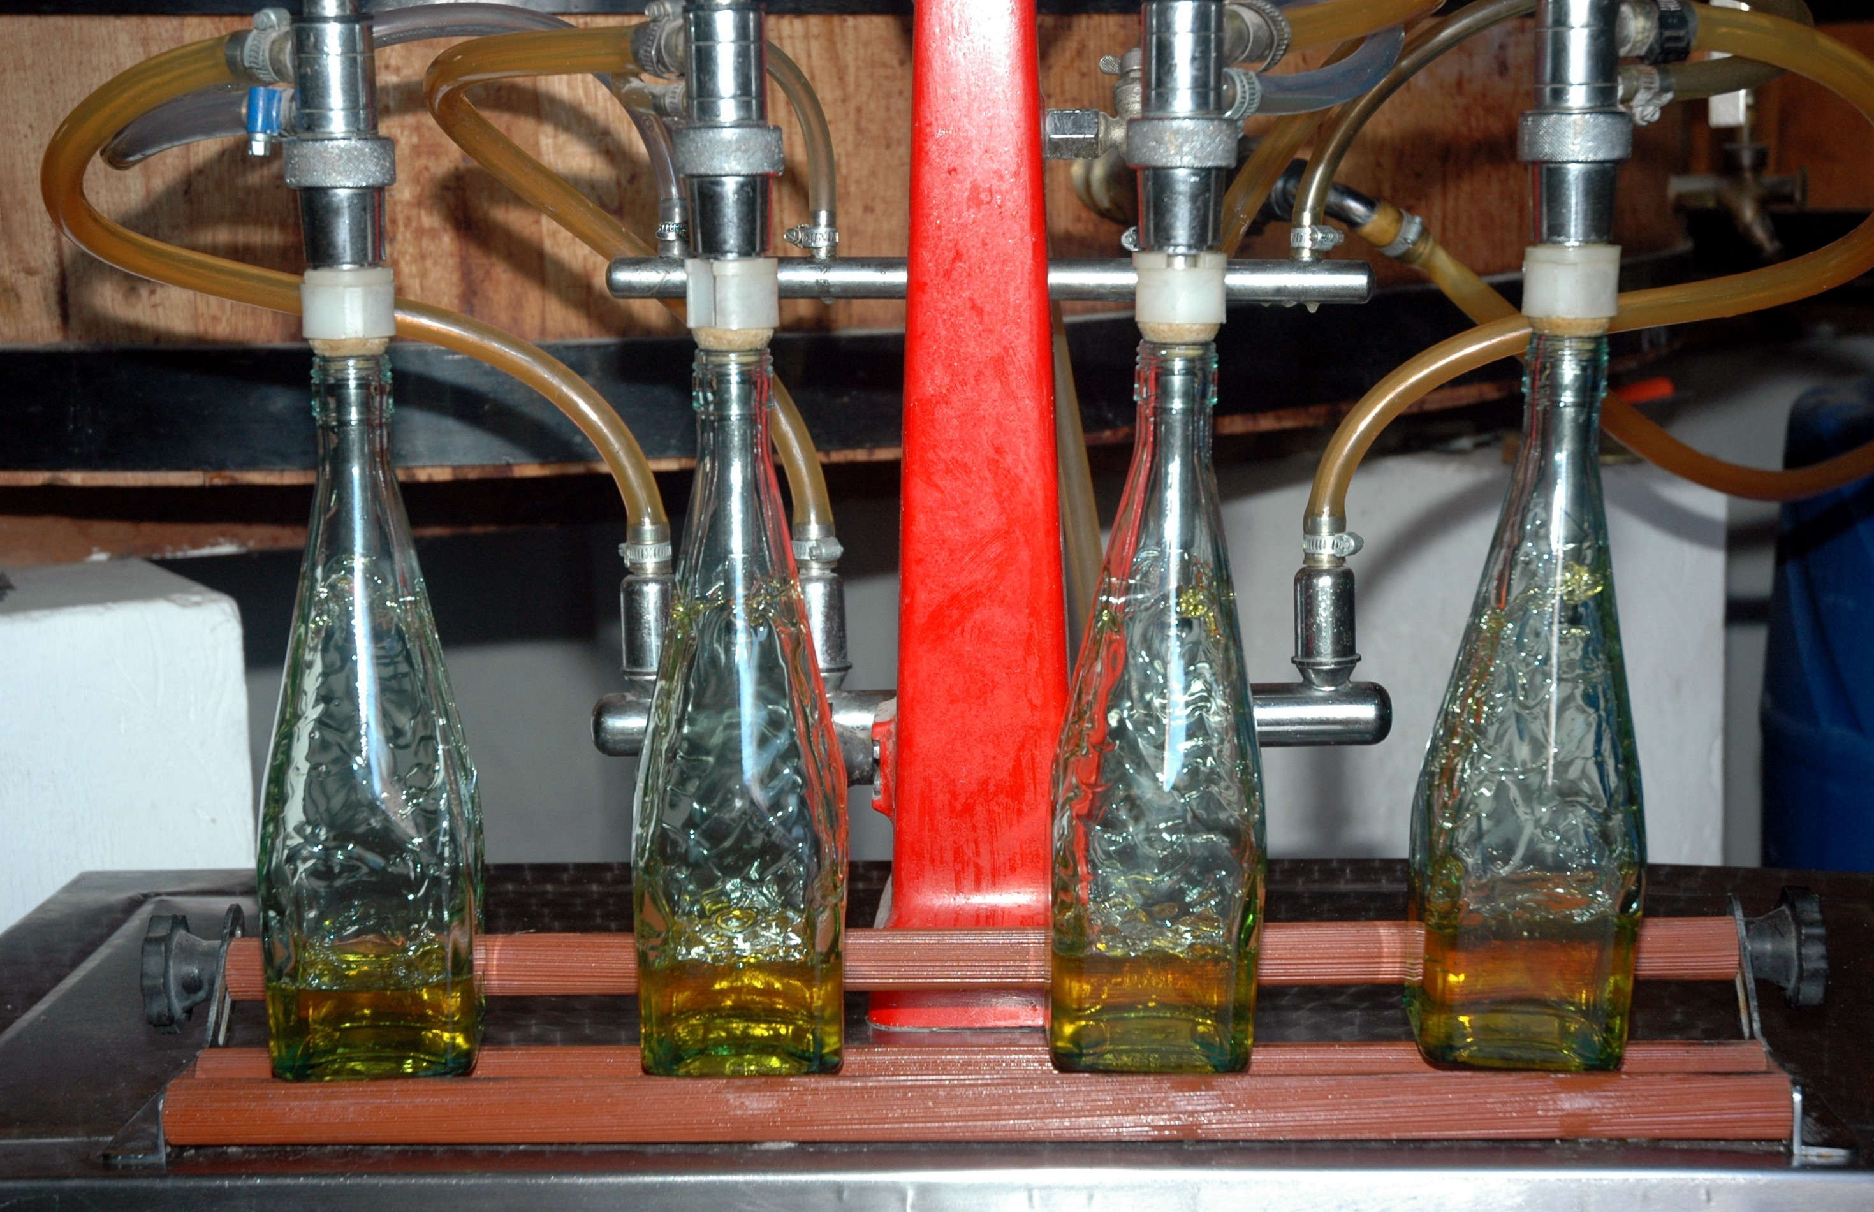
Tél. 04 90 94 11 08
contact@frigoletliqueur.com
www.frigoletliqueur.com
Du lundi au vendredi : 09h -12h et 14h -18h et samedi matin . Dimanche sur rendez-vous pour les groupes uniquement.
En 1865 commençait a Chateaurenard
la fabrication de Frigolet Liqueur.
Le Pere Gaucher, illustre personnage des
contes d’Alphonse Daudet avait mis au point une
liqueur "verte, doree, chaude, etincelante, exquise"
A. Daudet (Lettres de mon Moulin). Depuis, ce divin breuvage est toujours fabrique ici, dans cette distillerie, en centre ville de Châteaurenard. Trente plantes entrent dans le secret de fabrication de la liqueur. Apres avoir ete recoltees, sechees, triees et pesees avec soin, ces plantes sont mises a macerer dans de l’alcool neutre. Apres un premier passage en fut de chene, la liqueur est terminee par ajout de sucre, miel... Pour le reste, le Pere Gaucher ne nous pardonnerait pas de trahir son secret !

Retrouvez à la boutique des fabrications artisanales à base de liqueur de Frigolet mais pas seulement : chocolats, chardons babas, navettes, sirops, confitures, pâtes de fruits, abricots au sirop, des macarons et de la glace à la liqueur de Frigolet idéale pour l'été. (Les deux derniers produits sont à commander) Attention l’abus d’alcool est dangereux pour la sante. A consommer avec modération.

Du 2 mai au 27 septembre : Circuit Histoire d'une Cité Maraîchère
Organisateur : Office de Tourisme
Lieu : Départ de l'Office de Tourisme
Programme: Longtemps place forte de surveillance de la vallée de la Durance, Châteaurenard, de sa colline, surplombe une vallée fertile annonçant les plaines du Comtat et d’Avignon. Châteaurenard, surnommée “cité maraîchère”, propose d’expliquer comment l’abondance de l’eau et les terres riches des limons de la Durance ont permis à cette région agricole de devenir l’une des principales régions de production maraîchère de France. Suivez le circuit des « Saveurs Paysannes » alliant découverte du patrimoine et des spécialités locales.
Au départ de l’Office de Tourisme, en compagnie d’un guide passionnant, visite du chemin « Entre deux eaux », du centre ancien, du musée des outils agraires.
Renseignements : 04 90 24 25 50

Du 2 mai au 23 septembre : Musée des Outils Agraires
Organisateur : Mairie et Association du Patrimoine
Lieu : Musée des Outils Agraires
Programme: Au cœur du centre ancien installé dans une maison en pierres apparentes, le musée des outils agraires évoque l’évolution de l’agriculture dans notre région grâce à l’irrigation. Vous y découvrirez une collection variée d’outils anciens restaurés servant à la culture céréalière, vinicole et maraîchère, certains datant du XIXème siècle. Faits de fer et de bois, ces outils furent le prolongement des mains de femmes et d’hommes qui tirèrent de la terre le meilleur d’elle-même.
Chaque année une exposition met en valeur et explique les traditions, les coutumes et les savoir-faire de la Provence. Exposition 2012 : les taureaux
Horaires et jours d'ouverture : Du mardi au samedi de 14h30 à 18h30 et le dimanche de 10h à 12h. Ouvert de 14h30 à 18h30, les 1^{ers} dimanches de juillet et d'août, le 2ème et le 3ème dimanche de septembre.
Gratuit
Renseignements : 04 90 90 11 59

